НАЦІОНАЛЬНИЙ ТЕХНІЧНИЙ УНІВЕРСИТЕТ УКРАЇНИ

«КИЇВСЬКИЙ ПОЛІТЕХНІЧНИЙ ІНСТИТУТ»

Факультет прикладної математики

Кафедра прикладної математики

Звіт

на курсову роботу №2

із дисципліни «Бази даних та інформаційні системи»

на тему

Покупка квартири

|  |  |
| --- | --- |
| Виконав: | Керівник: |
| студент групи КМ-31 | Терещенко І. О. |
| Боровець В.М. |  |

Київ — 2016

ЗМІСТ

ВСТУП 3

1 USE-CASE ДІАГРАМИ ПРОЦЕСІВ КОРИСТУВАЧІВ ІНФОРМАЦІЙНОЇ СИСТЕМИ 4

ВИСНОВКИ 5

Додаток А Use-case діаграма для неавторизованих користувачів 6

Додаток Б Use-case діаграма для авторизованих користувачів 7

# ВСТУП

Постановка задачі:

а) створити use-case діаграми для користувачів інформаційної системи, що описує процеси користувачів;

# 1 USE-CASE ДІАГРАМИ ПРОЦЕСІВ КОРИСТУВАЧІВ ІНФОРМАЦІЙНОЇ СИСТЕМИ

Було побудовано use-case діаграми для кожної ролі користувачів інформаційної системи, що описує процеси користувачів. Діаграму для неавторизованих користувачів наведено у Додатку А (рис. А.1), для клієнтів – у Додатку Б (рис. Б.1) та для подавців – у Додатку Б (рис. Б.2).

# ВИСНОВКИ

В результаті даної роботи на підставі процесів що будуть виконувати користувачі було побудовано use-case діаграми для кожної ролі користувачів інформаційної системи, що описує процеси неавторизованих користувачів та авторизованих користувачів: клієнтів і продавців квартири (результати наведено у додатку А та у додатку Б відповідно).

# Додаток А Use-case діаграма для неавторизованих користувачів

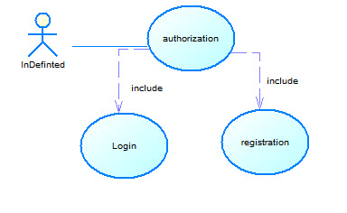

Рисунок А.1 – use-case діаграма неавторизованих користувачів

# Додаток Б Use-case діаграма для авторизованих користувачів

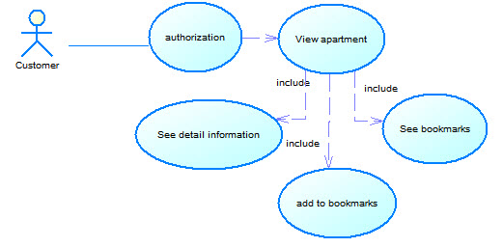

Рисунок Б.1 – use-case діаграма клієнта

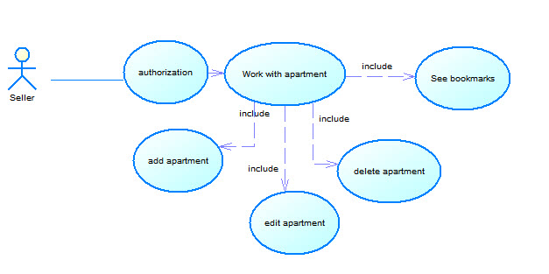

Рисунок Б.2 – use-case діаграма продавця квартири